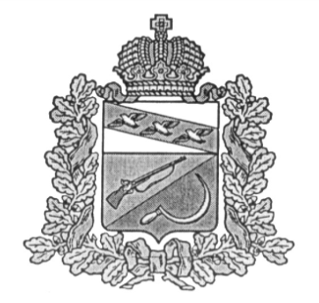
АДМИНИСТРАЦИЯ
КРИВЦОВСКОГО СЕЛЬСОВЕТА
ЩИГРОВСКОГО РАЙОНА КУРСКОЙ ОБЛАСТИ

ПОСТАНОВЛЕНИЕ

От «25» июня 2020 года № 73

О внесении изменений в постановление
Администрации Кривцовского сельсовета от 12.02.2019 г. №25
«Об утверждении административного регламента
по предоставлению муниципальной услуги «Предоставление
земельных участков, находящихся в муниципальной
собственности, расположенных на территории сельского
поселения, отдельным категориям граждан в собственность бесплатно»

В соответствии с Федеральным законом от 06.10.2003г. № 131-ФЗ «Об общих принципах организации местного самоуправления в Российской Федерации», Федеральным Законом от 27.07.2010 г. № 210-ФЗ «Об организации предоставления государственных и муниципальных услуг», Федеральным законом от 19.07.2018 N 204-ФЗ "О внесении изменений в Федеральный закон "Об организации предоставления государственных и муниципальных услуг" в части установления дополнительных гарантий граждан при получении государственных и муниципальных услуг", на основании предложения Щигровской межрайонной прокуратуры от 24.04.2020 г. № 14-2020 «О разработке и принятии муниципального нормативного правового акта», Администрация Кривцовского сельсовета Щигровского района постановляет:

1. Внести в административный регламент от 12.02.2019 г. №25 «Об утверждении административного регламента по предоставлению муниципальной услуги «Предоставление земельных участков, находящихся в муниципальной собственности, расположенных на территории сельского поселения, отдельным категориям граждан в собственность бесплатно» следующие изменения:
1.1. Подпункт «в» пункта 2.6.5.:
«в) справку федерального государственного учреждения медико-социальной экспертизы об установлении ребенку инвалидности;» исключить.
2. Контроль, за исполнением данного постановления оставляю за собой.
3. Постановление вступает в силу со дня его обнародования.

Глава Кривцовского сельсовета И.В. Болычева

